AKTID : 2 nouvelles lignes de tri à la pointe de la technologie pour Braley

Partenaires depuis 20 ans, l’entreprise aveyronnaise Braley a renouvelé sa confiance à la société savoyarde AKTID pour la réalisation de ses nouvelles lignes de tri — une dédiée au traitement du bois et des déchets verts, l’autre au tri des déchets industriels, déchets du BTP et encombrants de déchetterie.

L'innovation, marque de fabrique de la société Braley, est de nouveau mise à l’honneur. L’installation intègre des équipements à la pointe de la technologie dont des robots à double bras dédiés à la valorisation des éléments lourds.

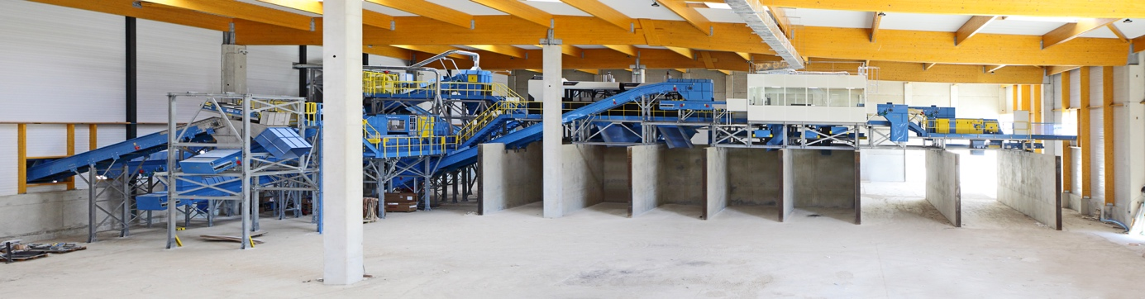

↑ Braley : Ligne déchets industriels

Suite à deux incendies, qui avaient réduit en cendre une grande partie de leurs bâtiments, beaucoup d’entreprises se seraient arrétées. Mais ce serait sans compter sur l’énergie et la capacité de résilience de la Famille Braley et de leur équipe. Non seulement ils ont décidé de reconstruire, mais encore plus technologique et plus performant !

Pour cela, ils ont choisi de s’appuyer sur leur partenaire historique, la société AKTID pour la conception et la réalisation de leurs deux lignes de tri à Bozouls.

La première, mise en service par AKTID en 2019 et dédiée au traitement du bois, est caractérisée par sa polyvalence. Elle traite alternativement du bois B et du refus de compost de déchets verts et est dimensionnée pour traiter de 45 000 à 90 000 tonnes de matières par an. Sa conception permet d’ajuster le niveau de qualité du flux sortant en fonction des exigences du marché.

La seconde, mise en service au début de l’été, est dimensionnée pour trier 60 000t/an de déchets multiflux composés de déchets industriels, de déchets du BTP et d’encombrants de déchetterie. Cette unité, concentré d’automatisation et de robotisation, est aujourd’hui l’une des plus technologiques d’Europe.
Parmi les équipements phares de ce nouveau process mécanisé, AKTID intègre des robots à double bras ZenRobotics qui travaillent sur la fraction hyper lourde de l’installation. Grâce à l’intelligence artificielle, ils trient simultanément et à une fréquence très rapide 6 produits différents en fonction de leurs formes et de leur composition. Positionnés juste avant la cabine, ils augmentent significativement l’efficacité et la flexibilité de la chaine de tri. Ils évitent aux opérateurs de déplacer des charges lourdes et diminuent drastiquement les besoins en contrôle qualité, puisque la ligne peut même fonctionner en autonomie suivant les types de gisements entrants.
Comme pour la plupart des installations de tri de déchets industriels AKTID, le flux amont est préparé par 2 cribles vibrants de l’entreprise américaine Action, dont AKTID est le distributeur exclusif en Europe. « Nous sommes tombés amoureux des cribles Action lors d’un voyage aux USA organisé par AKTID » commente Ludovic Braley, co-gérant de l’entreprise du même nom. Il poursuit « Les cribles Action sont d’une extrême robustesse et leur efficacité de criblage est sans égal à notre connaissance ». « Ils assurent un débit constant aux équipements positionnés en aval de la ligne pour une performance optimale de l’ensemble du process. » précise Patrick Folcher, responsable commercial des projets privés chez AKTID. Le crible primaire, un Taperslot®, est conçu pour séparer par taille les matières lourdes, volumiques et complexes. Le secondaire, le Vibrasnap®, utilise la technologie Flip Flow pour séparer les fines en faisant rebondir la matière sur une toile polyuréthane perforée.
« Après seulement quelques semaines de fonctionnement, l’ensemble du process atteint les performances attendues. Il est capable de traiter des flux très hétérogènes tout en garantissant un très haut taux de valorisation. » explique avec enthousiasme Ludovic Braley.

Ce nouveau centre de tri permet à l’entreprise Braley d’augmenter les volumes de déchets traités et surtout d’améliorer significativement leur taux de valorisation. Celui-ci pourra d’ailleurs encore être amélioré à l’avenir, l’installation étant conçue pour la production d’un flux de déchets légers pouvant être transformé en CSR (Combustible Solide de Récupération) : Une des pistes d’évolution et d’innovation envisagée par l’entreprise Braley…

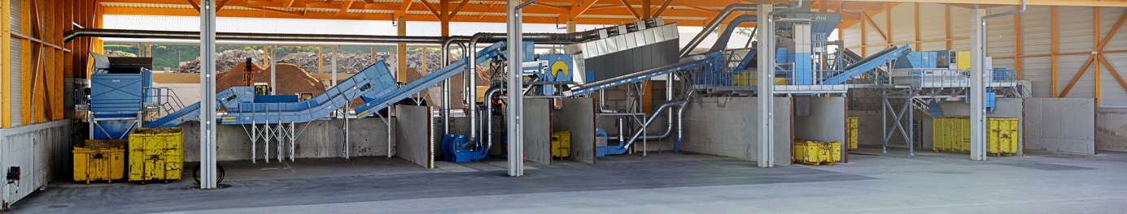

↑ Braley : Ligne bois

En savoir plus sur AKTID : www.aktid.fr

En savoir plus sur Braley : https://braley-france.com/

